**МІНІСТЕРСТВО ОСВІТИ І НАУКИ УКРАЇНИ**

**Національний Технічний Університет України**

**«Київський Політехнічний Інститут»**

*Факультет інформатики та обчислювальної техніки*

*Кафедра обчислювальної техніки*

**Лабораторна робота №2**

*з дисципліни «Алгоритми та методи обчислень»*

*на тему: «Машина Тьюринга»*

**Виконав:**

студент 2-го курсу ФІОТ

групи ІО-44

*Барабаш Т.А.*

**Варіант:** 3

**Перевірив:**

Старший викладач

*Порєв В. М.*

**Київ – 2016**

**ЛАБОРАТОРНА РОБОТА №2**

*Машина Тьюринга*

**Мета:** Метою даного заняття є закріплення знань з побудови та роботи машин Тьюринга, які є математичними (формальними) моделями алгоритмів.

**I. Завдання**

Відповідно до варіанту написати програму для машини Тьюринга, наприклад Algo2000.exe, або створеної самостійно моделі машини Тьюринга, яка здатна виконувати операції, що необхідні для виконання завдання.

3. Виконати операцію Y = (X mod 3), де X, Y – десяткові числа.

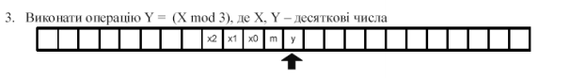

**ІІ. Таблиця станів і переходів**

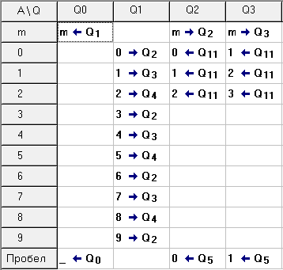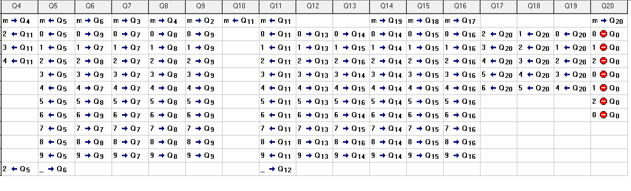



**ІІІ. Результати**

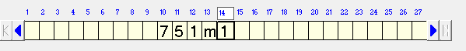

**ІV. Висновок**

У ході виконання лабораторної роботи було запрограмовано машину Тьюринга, що знаходить остачу від ділення на 3 від трьохзначного десяткового числа. Спочатку машина знаходить остачу від ділення на 3 від розряду одиниць, потім – від сотих, опісля – від десяткового розряду. Кожен раз після знаходження остачі від кожного з розрядів, машина їх сумує, після чого машина знаходить остачу від ділення на 3 від цієї суми. Отримане число – остача від ділення на 3 цього трьохзначного числа.